**Ақмола облысы Жарқайың ауданы**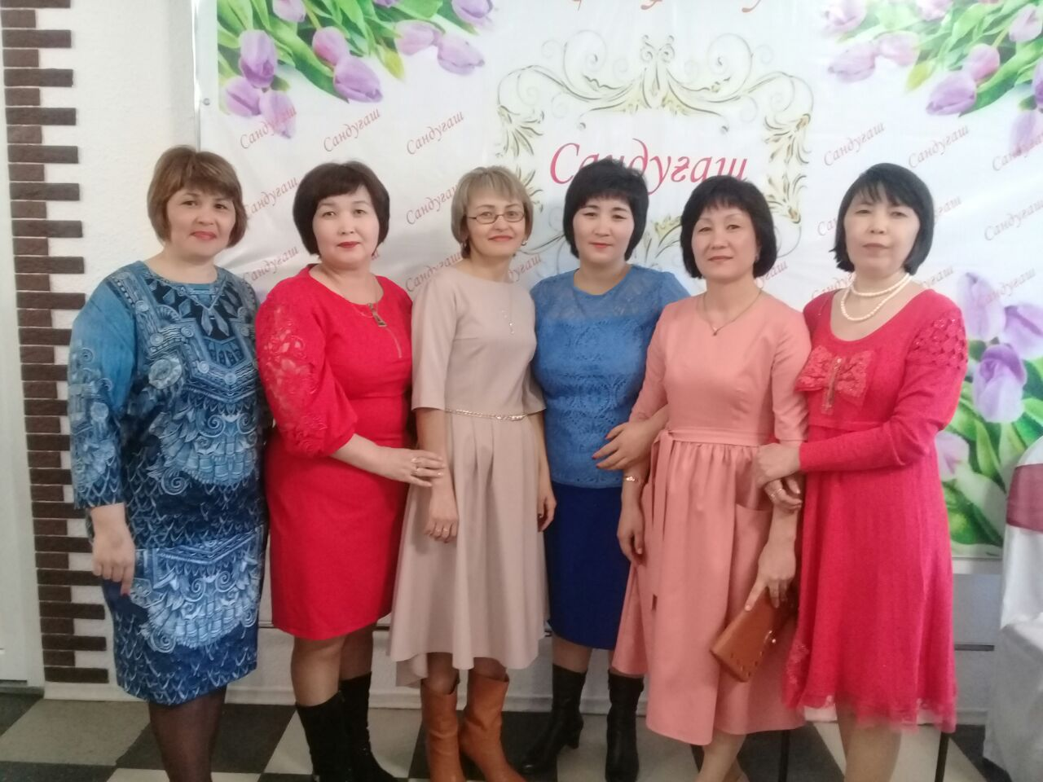

**Жанында интернаты бар А.Үкібаев атындағы**

**орта мектебінің бастауыш сынып мұғалімі**

**Сабақтың тақырыбы:** Шөл өсімдіктері мен жануарлары

**Сабақтың мақсаты:**Шөл және ондағы өсімдіктер мен жануарлар әлемі туралы түсініктерін қалыптастыру. Ойлау, сөйлеу, шығармашылық қаблеттерін дамыту. Табиғатты қорғауға баулу.

**Сабақтың түрі:** жұптық, топтық жұмыс.

**Сабақтың әдісі:** сұрақ-жауап, түсіндіру, талдау-жинақтау

**Сабақтың көрнекілігі:** суреттер,,слайд,қалпақ

**Сабақ барысы:**

**Ұйымдастыру**

**Психологиялық ахуал**: **Бүгінгі күн тамаша**

**Көңілдіміз баршамыз**

**Сәттілік тілейміз бәріміз**

**Сіздерге және біздерге**

**Өткенді қайталау:**Шалғын және дала өсімдіктері мен жануарлары

**Үйде ізденіп келген мәліметтері бойынша ортаға салу**

**Жаңа сабақты ертегімен ашу:**

**Ертегі:**

Ерте, ерте, ертеде ме, бәлкім осы күндері ме. Кең даланың төрінде, дүниетану жерінде, шөл деген бір қария өмір сүріпті. Қарияның – құмды , тақыр, сортаңды шөл деген жерлері бұлдырық,қарақұйрық,ақбөкен,кірпі деген ұлдары, қызғалдақ,ақ таспа,жауқазын,шырыш,селеубояу деген қыздары болыпты. Олар кең далада емін еркін тату-тәтті өмір сүріпті. Қарияның қыздар көктем шыққанда құлпырып, ұлдар қорек жинау шаруашылығына кіріседі екен.

**Сұрақ қою:** Бұл ертегі не туралы деп ойлайсыңдар? Оны қайдан білдіңдер?

**Жаңа сабақтың тақырыбы мен мақсатын айту.Тақырыбын тақтаға жазу**

**Балалар бүгінгі сабақта не білгілерін келеді?**

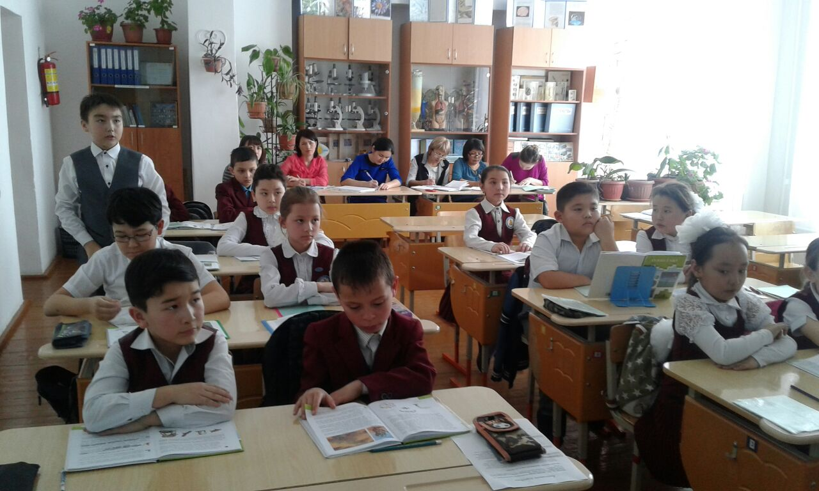 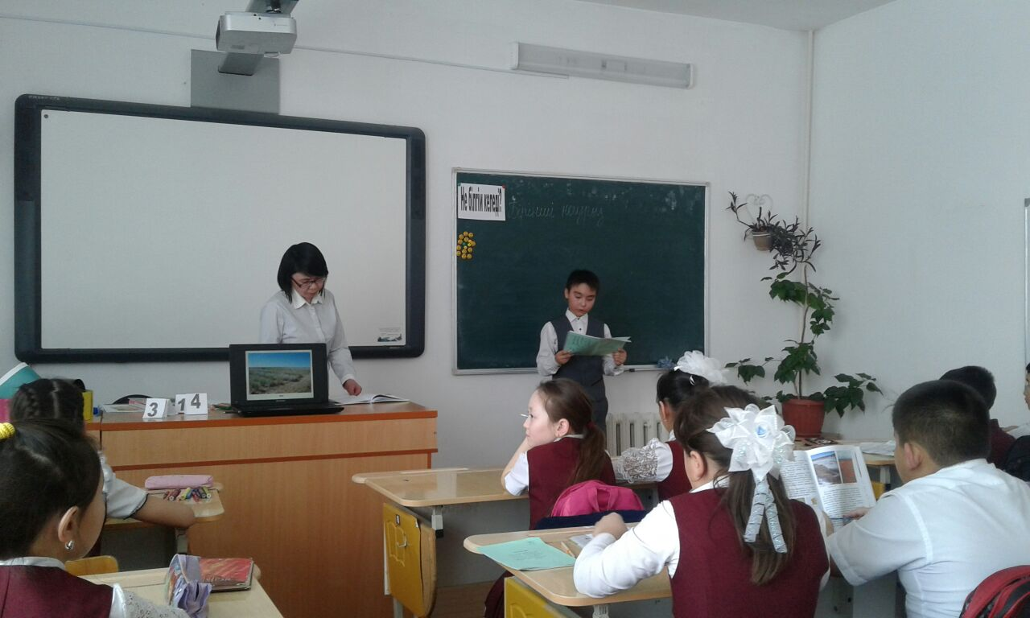

**Оқулықпен жұмыс.  «**Шөл өсімдіктері мен жануарлары**»**мәтіні.

Мәтінді барлығы іштей оқып шығады. Тізбектеп оқу

Дәптермен жұмыс. Оқулықтан өсімдіктерді теріп жазу.

**Жұппен жұмыс:**Оқығандарын бір-біріне түсіндіру.

**Топқа бөлу:с**андар бойынша топқа бөліну.

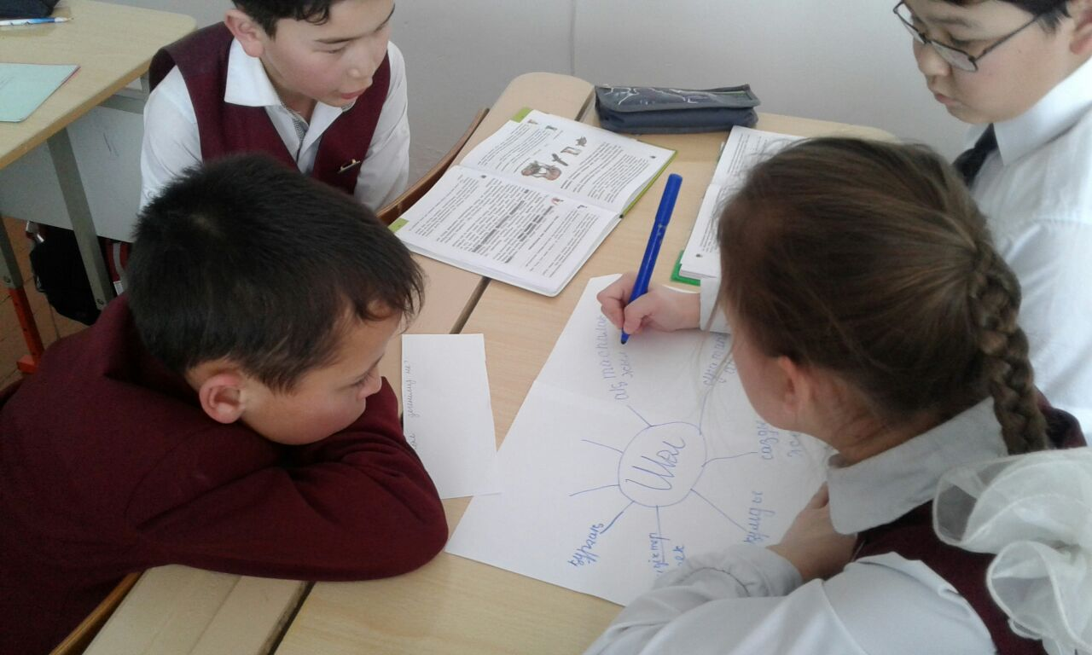 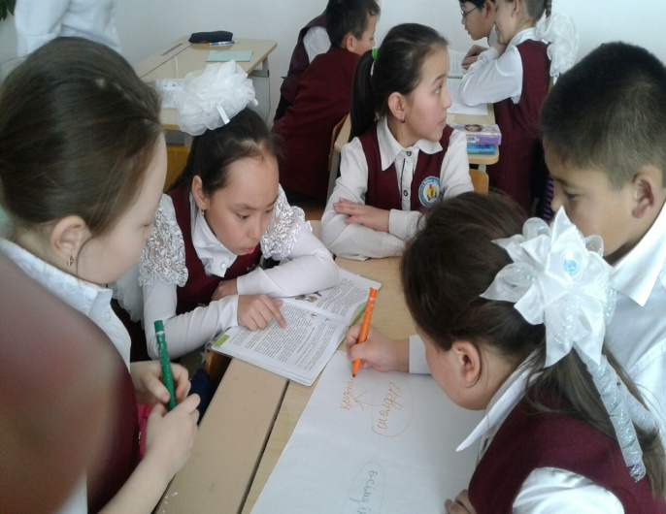

**1. Тапсырма беру: Постермен жұмыс.**

1 топ тапсырмасы:Шөл дегеніміз не?

2 топ тапсырмасы: Құмды шөлдер және ондағы өсімдіктер турлері Мұғалім түсіндіруі

3-топ тапсырмасы:Тақыр шөл және ондағы өсімдіктер Мұғалім түсіндіруі

4-топ тапсырмасы:Сортаңды шөл және шөлді жерлердің жаңуарлары Мұғалім түсіндіруі

**Постерді қорғау:**

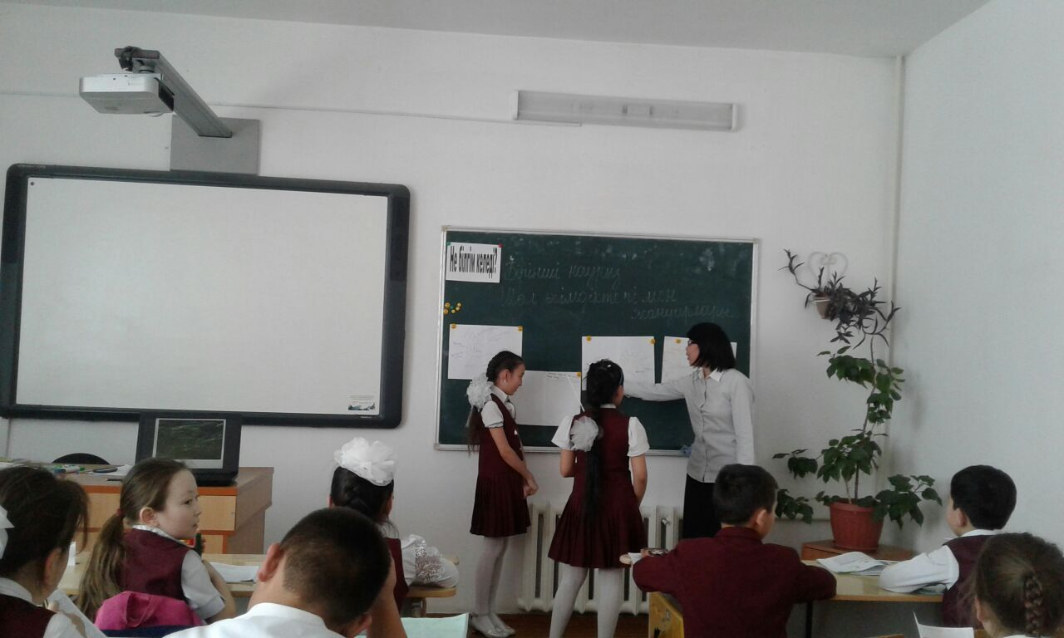 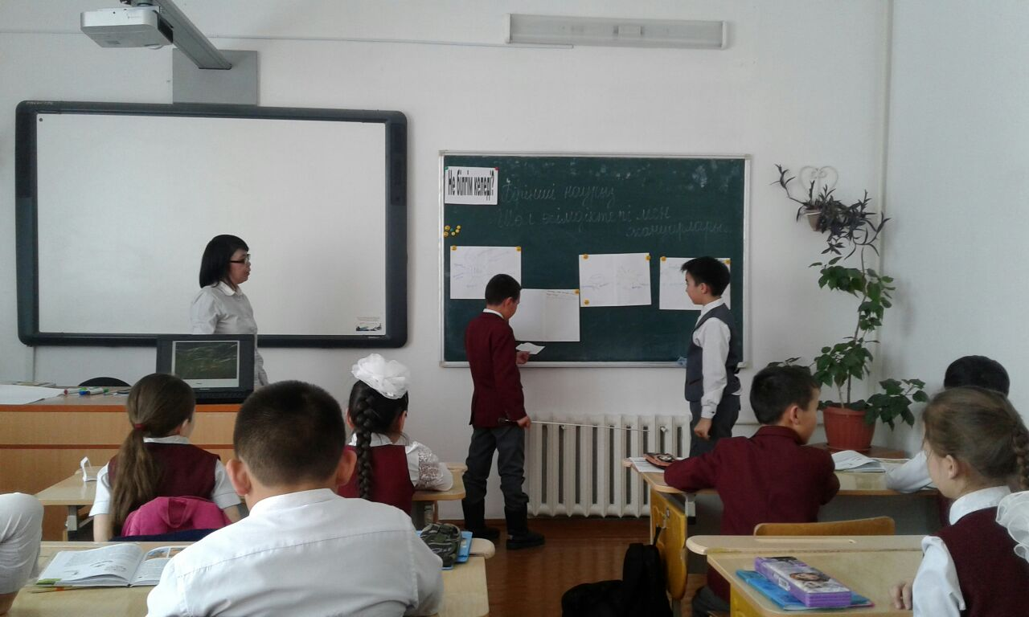

**Сергіту сәті:**

**Рефлексия: «Алты қалпақ»**

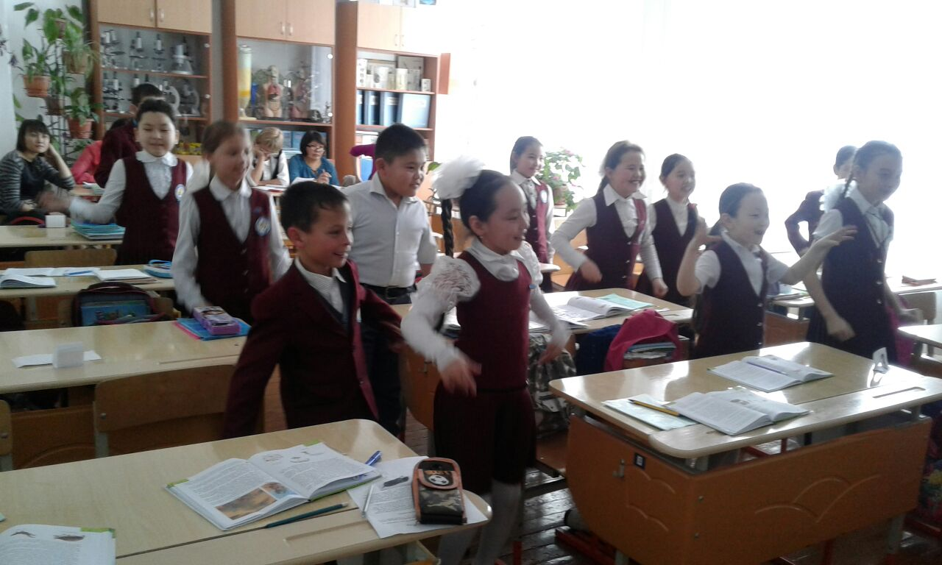 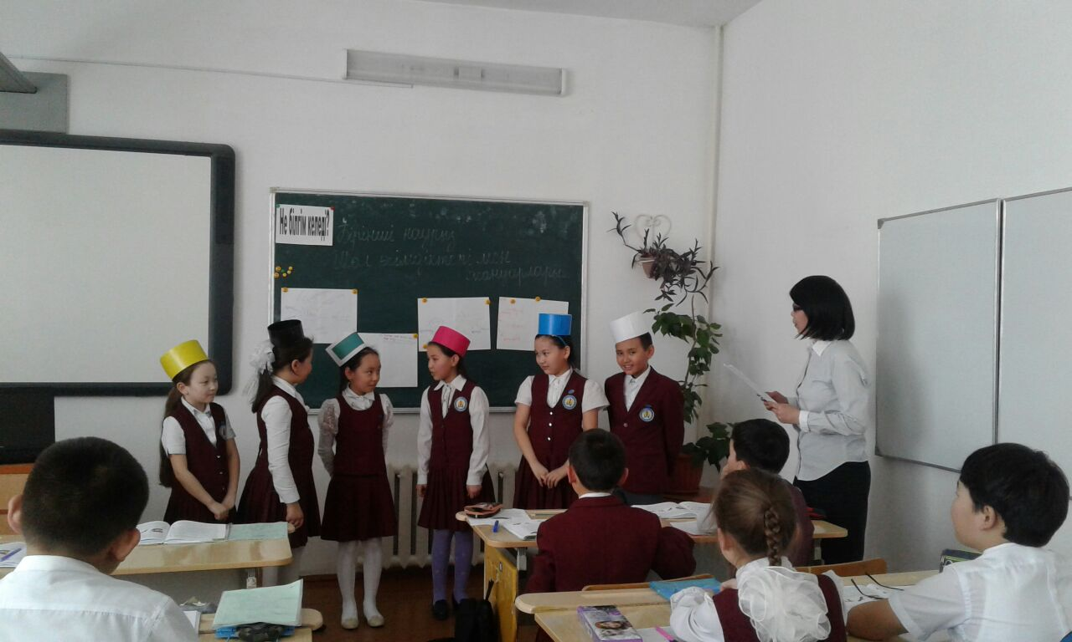

**Ақ қалпақ:**Бүгінгі тақырып не туралы болды? Не білдің?

**Қара қалпақ:** Бүгінгі тақырыпта не ұнамады?

**Сары қалпақ:**Бүгінгі тақырып несімен ұнады?

**Қызыл қалпақ:**Сабақта қандай сезімде болдың?

**Жасыл қалпақ:**Тақырыпқа не қосар едің?

**Көк қалпақ:**Тақырыптан қандай үлгі алдың?

**Үй тапсырмасы:**

**Жұппен беру.**

1 жұп: Қызғалдақ

2 жұп: Ақ таспа

3 жұп:Жауқазын

4 жұп:Шырыш

5 жұп:Ақсексеул

6 жұп:Жүзгін

7-жұп Сарышаян

8-жұп Қосаяқ

**Бағалау:**Оқушылар өзін-өзі және өз тобындағы оқушыларды бағалайды. Мұғалімнің қортынды бағасы.

**Жанында интернаты бар А.Үкібаев атындағы орта мектебі**

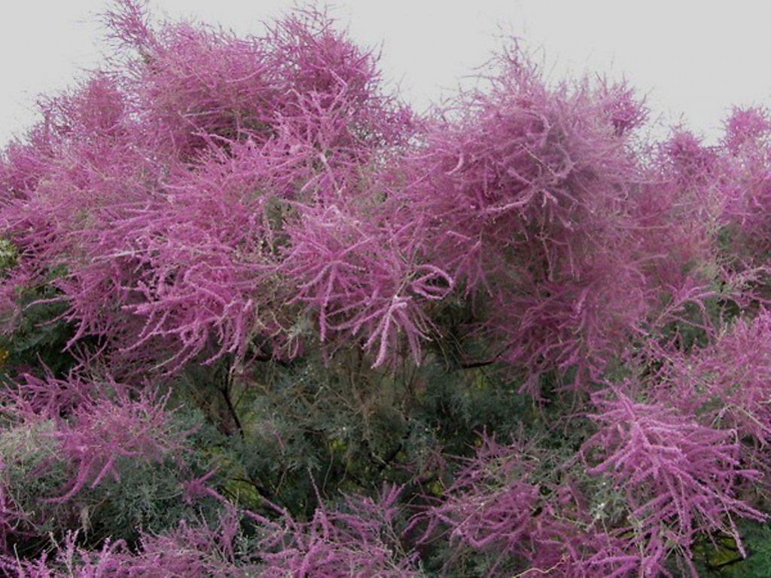 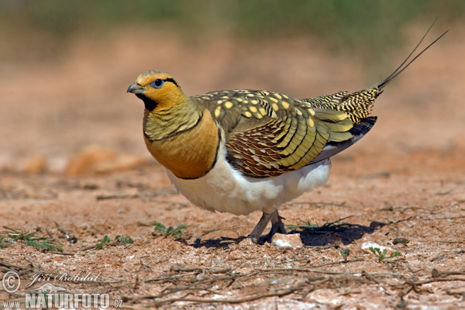 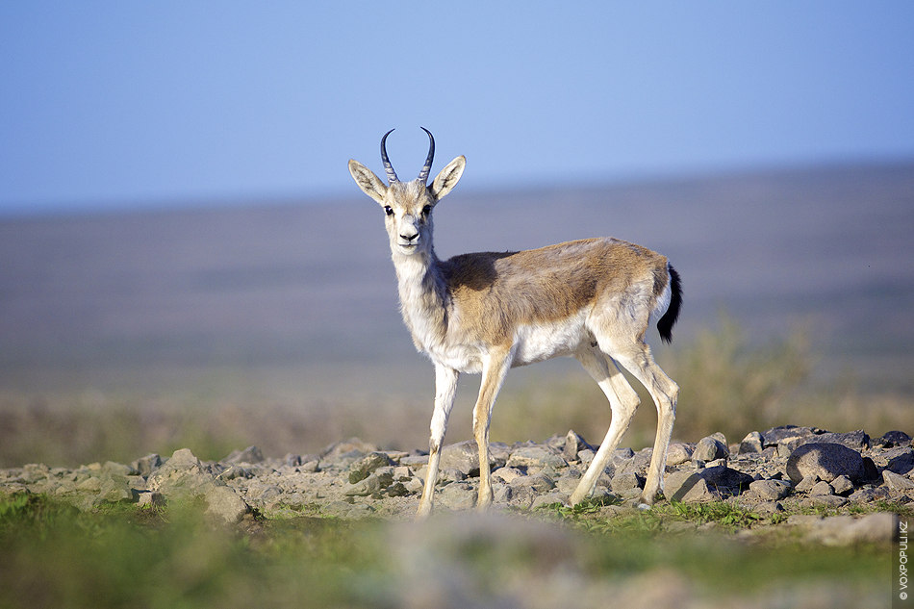

**Өткізген:Аубакирова А.А.**

**2016-2017 оқу жылы**